**1. Состав ядра. Изотопы. Радионуклиды.Характеристики атомных ядер.**

Ядро атома состоит из элементарных частиц **протонов** и **электронов** (установлено Дж. Гедвиком в 1932г.). Общее название составных частей ядра-**нуклоны**. Протоны имеют положительный заряд, нейтроны - электрически нейтральны. Число протонов**(Z)= порядковому** (атомному) номеру эл-та. Сумма чисел протонов и нейтронов равна называется массовым числом(A=Z+N). Изотопы- ядра с одинаковым числом протонов(зарядом), но с разным числом нейтронов(168O, 178O, 188O). основные характеристики ядер:Размеры ядер.Энергия связи нуклонов в ядре и энергии отделения нуклонов и кластеров от ядра.Спин, четность и изоспин ядер в основных и возбужденных состояниях.Спектры ядер. Электромагнитные моменты ядра и нуклонов.

2. **Масса атомного ядра.Энергия связи.Уд. энергия связи**

Энергия связи равна работе, которую надо совершить, чтобы разделить ядро на нейтроны и протоны и удалить их на такие расстояния друг от друга, на которых они практически не взаимодействуют.**Удельной энергией связи** ядра называется энергия связи, приходящаяся на один [нуклон](http://ckto.narod.ru/fromPhizics/APhysics/5_5_1.htm) Есв/А.

3.**Явление радиоактивности. Основной закон радиоактивного распада. Период полураспада. Постоянная распада.**

В природе существует большое число атомных ядер, которые могут спонтанно излучать элементарные частицы или ядерные фрагменты. Это явление называется радиоактивным распадом. Ф.Содди и Э.Резерфорд вывели закон радиоактивного распада: закон радиоактивного распадагде Nо – начальное кол-во радиоактивного материала, λ − константа, зависящая от радиоактивного вещества. Знак минус в правой части означает, что количество радиоактивного материала N(t) со временем уменьшается.**Периодом полураспада (T1/2)** радиоактивного материала называется **время, необходимое для распада половины первоначального количества вещества. Постоянная распада (λ)** —вероятность распада атома за единицу времени;

4**.Активность. Удельная, объемная, поверхностная активность. Единицы измерения.**

Активность вещества определяется скоростью распада его ядер. Пропорциональна числу радиоактивных атомов, содержащихся в данном веществе. **Активность** – это мера количества радиоактивного вещества, которая выражается **числом радиоактивных распадов ядер в единицу времени**. Чем больше ядер распадается в единицу времени, тем выше активность. За единицу активности в СИ принят беккерель (Бк). Внесистемной единицей является кюри (Ки). Виды активности радионуклида: **Удельная активность** – активность, приходящаяся на единицу массы вещества (активность, отнесенная к единице массы) – **Бк/кг, Ки/кг.  Объёмная активность —** активность, приходящаяся на единицу [объёма](https://ru.wikipedia.org/wiki/%D0%9E%D0%B1%D1%8A%D1%91%D0%BC) источника. Удельная и объёмная активности используются, как правило, в случае, когда радиоактивное вещество распределено по объёму источника**. Бк/л, Ки/л, Бк/м3, Ки/м3**.В случае распределения радионуклидов на поверхности активность называется **поверхностной**– **Бк/м2, Ки/м2.**

5.**Основные закономерности альфа-распада ядер.**

Альфа-распад. Альфа-распадом называется самопроизвольное превращение атомного ядра с числом протонов Z и нейтронов N в другое (дочернее) ядро, содержащее число протонов Z – 2 и нейтронов N – 2. При этом испускается α-частица – ядро атома гелия http://cdo.bru.by/course/distan/PGS/fizika_5sem/file/yader_fizika_html/img/img_69.jpg

6.**Основные закономерности бета-распада ядер.**

При бета-распаде из ядра вылетает электрон. Внутри ядер электроны существовать не могут (см. § 1.2), они возникают при β-распаде в результате превращения нейтрона в протон. Этот процесс может происходить не только внутри ядра, но и со свободными нейтронами. Среднее время жизни свободного нейтрона составляет около 15 минут. При распаде нейтрон http://cdo.bru.by/course/distan/PGS/fizika_5sem/file/yader_fizika_html/img/img_74.jpg превращается в протон http://cdo.bru.by/course/distan/PGS/fizika_5sem/file/yader_fizika_html/img/img_75.jpg и электрон http://cdo.bru.by/course/distan/PGS/fizika_5sem/file/yader_fizika_html/img/img_76.jpg

7.**Гамма-излучение ядер. Рентгеновское излучение.**

**Гамма излучение и рентгеновское излучение** относятся к электромагнитным излучениям. Рентгеновское излучение - внеядерного происхождения, гамма излучение - продукт распада ядер.

Гамма излучение имеет внутриядерное происхождение. Оно возникает при распаде радиоактивных ядер, переходе ядер из возбужденного состояния в основное, при взаимодействии быстрых заряженных частиц с веществом, аннигиляции электронно-позитронных пар и т.д.

Рентгеновское излучение, открыто в 1895 году физиком Рентгеном. Это невидимое излучение, способное проникать, хотя и в разной степени, во все вещества. Представляет собой электромагнитное излучение с длиной волны порядка от - от 10-12 до 10-7.

8.**Взаимодействи альфа-излучения с веществом.**

Во время движения альфа-частиц через поглотитель, они воздействуют электрическими силами на орбитальные электроны атома поглотителя. Орбитальные электроны переводятся на более высокие энергетические оболочки или покидают атом, образуя ионные пары. Альфа-частицы являются наименее проникающим излучением. Пробег альфа-частиц будет важен позднее, когда мы будем рассматривать проблемы, с которыми сталкиваются при мониторинге альфа-излучения, или когда мы будем рассматривать, насколько велика опасность, связанная с альфа-частицами внутри и вне организма человека.

# 9. Взаимодействие бета-частиц с веществом.

По сравнению с альфа-частицами, бета-частицы очень маленькие. Они обладают одним отрицательным элементарным зарядом и практически незначительной массой. На самом деле, они идентичны орбитальным электронам атомов поглотителя и то что их заряды идентичны может вызвать непосредственную ионизацию путем отталкивания орбитальных электронов от атома.

10.**Взаимодействие гамма и рентгеновского излучения с веществом.**

Механизм взаимодействия гамма и рентгеновского излучений с веществом, через которое они проходят, отличается от взаимодействия альфа и бета излучений. Альфа и бета частицы имеют определенные пробеги в веществе, и они теряют энергию непрерывно до тех пор, пока вся энергия не будет передана поглотителю. С другой стороны кванты рентгеновского и гамма излучения проходят большое расстояние между взаимодействиями и поэтому энергия этих излучений не может быть полностью поглощена, а только может быть уменьшена их интенсивность.

Существует три основных механизма взаимодействия гамма и рентгеновского излучения с веществом. Они следующие:

Фотоэффект;

Комптоновское рассеяние; и

Образование пар

11.**Закон ослабления рентгеновского и гамма излучения. Слой половинного ослабления. Линейный коэффициент ослабления.**

Ослабление потока рентгеновых и гамма-лучей при прохождении их через слой вещества толщиной хколичественно описывается законом Бугера:

I = I0 e-μx. Слой половинного ослабления-Это толщина вещества, которая ослабляет интенсивность излучения вдвое. Коэффицие́нт ослабле́ния — безразмерная физическая величина, характеризующая степень уменьшения мощности излучения после прохождения им некоторого расстояния в среде или в результате отражения от границы раздела двух сред.

12.**Характеристики ионизирующих излучений.**

Ионизирующими называют излучения, взаимодействие которых со средой приводит к образованию электрических зарядов различных знаков.

Существуют два вида ионизирующих излучений:

§  корпускулярное, состоящее из частиц с массой покоя, отличной от нуля (альфа- и бета1-излучение и нейтронное излучение);

§  электромагнитное (гамма(γ)-излучение и рентгеновское) с очень малой длиной волны.

13.**Дозы ионизирующего излучения. Экспозиционная доза. Мощность экспозиционной дозы. Поглощенная доза.**

**Доза ионизирующего излучения** — величина, используемая для оценки воздействия ионизирующего излучения на любые вещества, ткани и живые организмы. . Виды: **экспозиционная, поглощённая, эквивалентная(биологическая), эффективная и групповая** дозы. **Экспозиционная доза** определяет ионизирующую способность рентгеновских и гамма-лучей и выражает энергию излучения, преобразованную в кинетическую энергию заряженных частиц в единице массы атмосферного воздуха. *Мощность экспозиционной дозы (уровень радиации)* – это доза, отнесенная к единице времени

**Поглощенная доза** показывает, какое количество энергии излучения поглощено в единице массы любого облучаемого вещества и определяется отношением поглощенной энергии ионизирующего излучения на массу вещества.

14.**Весовые множители различных категорий. Эквивалентная доза.**

**Эквивале́нтная до́за** (E, HT,R) характеризует [биологический эффект](https://ru.wikipedia.org/wiki/%D0%A0%D0%B0%D0%B4%D0%B8%D0%BE%D0%B1%D0%B8%D0%BE%D0%BB%D0%BE%D0%B3%D0%B8%D1%87%D0%B5%D1%81%D0%BA%D0%B8%D0%B5_%D1%8D%D1%84%D1%84%D0%B5%D0%BA%D1%82%D1%8B) облучения организма [ионизирующим излучением](https://ru.wikipedia.org/wiki/%D0%98%D0%BE%D0%BD%D0%B8%D0%B7%D0%B8%D1%80%D1%83%D1%8E%D1%89%D0%B5%D0%B5_%D0%B8%D0%B7%D0%BB%D1%83%D1%87%D0%B5%D0%BD%D0%B8%D0%B5).

Эквивалентная доза равна [поглощённой дозе](https://ru.wikipedia.org/wiki/%D0%9F%D0%BE%D0%B3%D0%BB%D0%BE%D1%89%D1%91%D0%BD%D0%BD%D0%B0%D1%8F_%D0%B4%D0%BE%D0%B7%D0%B0) в ткани или органе, умноженной на взвешивающий коэффициент данного вида излучения (WR), отражающий способность излучения повреждать ткани организма.

**Взве́шивающие коэффицие́нты**для тканей и органов (тканевые взвешивающие коэффициенты, взвешивающие коэффициенты тканей) (WT) — безразмерные множители, на которые умножаются накопленные в органах и тканях [эквивалентные дозы](https://ru.wikipedia.org/wiki/%D0%AD%D0%BA%D0%B2%D0%B8%D0%B2%D0%B0%D0%BB%D0%B5%D0%BD%D1%82%D0%BD%D0%B0%D1%8F_%D0%B4%D0%BE%D0%B7%D0%B0), чтобы оценить вклад облучения данного органа или ткани в общий вред здоровью. Используются при расчёте [эффективной дозы](https://ru.wikipedia.org/wiki/%D0%AD%D1%84%D1%84%D0%B5%D0%BA%D1%82%D0%B8%D0%B2%D0%BD%D0%B0%D1%8F_%D0%B4%D0%BE%D0%B7%D0%B0) в [радиационной безопасности](https://ru.wikipedia.org/wiki/%D0%A0%D0%B0%D0%B4%D0%B8%D0%B0%D1%86%D0%B8%D0%BE%D0%BD%D0%BD%D0%B0%D1%8F_%D0%B1%D0%B5%D0%B7%D0%BE%D0%BF%D0%B0%D1%81%D0%BD%D0%BE%D1%81%D1%82%D1%8C) для учёта различной [чувствительности](https://ru.wikipedia.org/wiki/%D0%A0%D0%B0%D0%B4%D0%B8%D0%BE%D1%87%D1%83%D0%B2%D1%81%D1%82%D0%B2%D0%B8%D1%82%D0%B5%D0%BB%D1%8C%D0%BD%D0%BE%D1%81%D1%82%D1%8C) разных органов и тканей в возникновении [стохастических эффектов радиации](https://ru.wikipedia.org/wiki/%D0%A0%D0%B0%D0%B4%D0%B8%D0%BE%D0%B1%D0%B8%D0%BE%D0%BB%D0%BE%D0%B3%D0%B8%D1%87%D0%B5%D1%81%D0%BA%D0%B8%D0%B5_%D1%8D%D1%84%D1%84%D0%B5%D0%BA%D1%82%D1%8B).

15.**Тканевые весовые множетели. Эффективная доза. Коллективная эквивалентная доза.**

[Тканевый весовой множитель](https://technical_translator_dictionary.academic.ru/241452/%D1%82%D0%BA%D0%B0%D0%BD%D0%B5%D0%B2%D1%8B%D0%B9_%D0%B2%D0%B5%D1%81%D0%BE%D0%B2%D0%BE%D0%B9_%D0%BC%D0%BD%D0%BE%D0%B6%D0%B8%D1%82%D0%B5%D0%BB%D1%8C_)— взвешивающий коэффициент wT Используемые для целей радиационной защиты множители эквивалентной дозы на орган или ткань, позволяющие учесть различную чувствительность разных органов и тканей к индуцированию стохастических эффектов излучения.

Эффективная доза излучения – это основная величина, используемая при гигиеническом нормировании ионизирующих излучений, которая устанавливается для людей, работающих с техногенными источниками радиации или находящихся в зоне их воздействия. Коллективная эффективная доза — эффективная доза, полученная группой людей от какого-либо источника излучения; она равна сумме индивидуальных эффективных доз. Единица эффективной коллективной дозы — человеко-зиверт (чел.-Зв).

16.**Естественные источники радиации. Радиационный фон.**

Естественные источники радиации - это объекты окружающий среды и среды обитания человека, которые содержат природные радиоактивные изотопы или излучают радиацию. К естественным источникам радиацииотносятся: космическое излучение и солнечная радиация.

**Радиационный фон** – радиоактивное излучение, присутствующее на Земле от естественных и техногенных источников, в условиях которого постоянно находится человек.  Радиационный фон Земли складывается из следующих компонентов: 1.космическое излучение;2. излучение от находящихся в земной коре, воздухе и других объектах внешней среды природных радионуклидов; 3.излучение от искусственных (техногенных) радионуклидов.

17.**Искусственные источники радиации.**

К искусственным источникам ионизирующих излучений относятся: производства, связанные с использованием радиоактивных изотопов, атомные электростанции, транспортные и научно-исследовательские ядерно-энергетические установки, специальные военные объекты, рентгеновская техника и медицинская аппаратура лучевой терапии, а также бытовые излучатели.

18.**Этапы действия ионизирующих излучений на биологические объекты. Чувствительность органов и тканей к ионизирующим излучениям.**

Воздействие ионизирующих излучений на биологические объекты подразделяют на 5 этапов:

1.**Физический этап.** Первичным пусковым моментом, инициирующим многообразные процессы, происходящие в организме, является ионизация и возбуждения атомов и молекул. Физический этап заключается в передаче энергии фотона или частицы одному из электронов атома.

2.**Физико-химический** **этап взаимодействия измерения с веществом** протекает в зависимости от состава и строения облучаемого вещества. Принципиальное значение имеет наличие в облучаемой ткани воды и кислорода. В основе первичных радиационно-химических изменений молекул лежат 2 механизма, обозначаемые как прямое и косвенное действие радиации.

3. **Этап биомолекулярных повреждений.** В результате прямого и косвенного действия излучений происходят изменения белков, липидов и углеводов. Поражаются липиды клеточных мембран, нарушая проницаемость их. Повреждаются микромолекулы ферментов, нарушается синтез РНК, тормозится синтез ДНК, наблюдаются однонитчатые и двунитчатые разрывы, приводящие к хромосомным аберрациям.

4.**Этап ранних биологических и физиологических эффектов**. На процесс радиационного поражения влияет ряд факторов: доза и вид облучения, время экспозиции, мощность поглощенной дозы и др. Очень большие дозы вызывают гибель клеток, в результате огромных нарушений всех субклеточных структур и невозможности их восстановления. При маленьких дозах цитолиз не происходит, но снижается репродуктивная способность.

5. **Этап отдаленных биологических эффектов**. К ним относятся стойкие нарушения функций отдельных органов и систем, сокращение продолжительности жизни, соматические эффекты (лейкозы, злокаче-ственные новообразования, катаракта и др.), изменение генетической ха-рактеристики в результате мутаций. Особенно опасно накопление мутаций в генофонде, в результате чего генофонд будет не в состоянии обеспечить воспроизводство нации.

Все органы и ткани человека чувствительны к ионизирующему излучению, но чувствительность их неодинакова. В одном и том же организме и даже внутри одного и того же органа ткани и клетки различно поражаются при облучении. Это свойство принято называть относительной радиочувствительностью.

Давно установлено, в каких тканях и органах происходят наибольшие морфологические изменения после облучения.

Наиболее чувствительны к облучению кроветворная ткань, железистый аппарат кишечника, эпителий половых желез, эпителий кожи и сумки хрусталика глаза. Следовательно, при облучении таких органов, как лимфатические узлы, селезенка, костный мозг, гонады, тонкая кишка, возникают наибольшие лучевые повреждения.

Далее по степени радиочувствительности идут эндотелий, фиброзная ткань, паренхима внутренних органов, хрящевая ткань, [мышцы](http://www.medchitalka.ru/anatomy/term304/22849.html) и, наконец, нервная ткань.

19. **Биологическое действие ионизирующих излучений на клетки и ткани.**

**Это** изменения, вызываемые в жизнедеятельности живых организмов при воздействии коротковолновых электромагнитных волн (рентгеновского излучения и [гамма-излучения](https://slovari.yandex.ru/~%D0%BA%D0%BD%D0%B8%D0%B3%D0%B8/%D0%91%D0%A1%D0%AD/%D0%93%D0%B0%D0%BC%D0%BC%D0%B0-%D0%B8%D0%B7%D0%BB%D1%83%D1%87%D0%B5%D0%BD%D0%B8%D0%B5/)) или потоков заряженных частиц ([альфа-частиц](https://slovari.yandex.ru/~%D0%BA%D0%BD%D0%B8%D0%B3%D0%B8/%D0%91%D0%A1%D0%AD/%D0%90%D0%BB%D1%8C%D1%84%D0%B0-%D1%87%D0%B0%D1%81%D1%82%D0%B8%D1%86%D1%8B/), [бета-излучения](https://slovari.yandex.ru/~%D0%BA%D0%BD%D0%B8%D0%B3%D0%B8/%D0%91%D0%A1%D0%AD/%D0%91%D0%B5%D1%82%D0%B0-%D0%B8%D0%B7%D0%BB%D1%83%D1%87%D0%B5%D0%BD%D0%B8%D0%B5/), [протонов](https://slovari.yandex.ru/~%D0%BA%D0%BD%D0%B8%D0%B3%D0%B8/%D0%91%D0%A1%D0%AD/%D0%9F%D1%80%D0%BE%D1%82%D0%BE%D0%BD/)) и [нейтронов](https://slovari.yandex.ru/~%D0%BA%D0%BD%D0%B8%D0%B3%D0%B8/%D0%91%D0%A1%D0%AD/%D0%9D%D0%B5%D0%B9%D1%82%D1%80%D0%BE%D0%BD/).

Для Б. д. и. и. характерен ряд общих закономерностей. 1) Глубокие нарушения жизнедеятельности вызываются ничтожно малыми количествами поглощаемой энергии. 2) Б. д. и. и. не ограничивается подвергнутым облучению организмом, но может распространяться и на последующие поколения. 3) Для Б. д. и. и. характерен скрытый (латентный) период, т. е. развитие лучевого поражения наблюдается не сразу. Продолжительность латентного периода может варьировать от нескольких мин до десятков лет в зависимости от дозы облучения, радиочувствительности организма и т.д.Так, при облучении в очень больших дозах (десятки тыс.рад) можно вызвать "смерть под лучом", длительное облучение в малых дозах ведёт к изменению состояния нервной и других систем, к возникновению опухолей спустя годы после облучения.

20.**Действие больших доз радиации на организм. Лучевая болезнь.**

 Воздействие больших доз часто приводит к полной или частичной гибели организма вследствие разрушения клеток тканей. Тем не менее, существуют дозы, при которых летальный исход практически неизбежен. Так, например, дозы порядка 100 г приводят к смерти через несколько дней или даже часов вследствие повреждения центральной нервной системы, от кровоизлияния в результате дозы облучения в 10-50 г смерть наступает через одну-две недели, а доза в 3-5 грамм грозит обернуться летальным исходом примерно половине облученных.   
Можно предположить, что радиация может вызвать, прежде всего, генные и хромосомные мутации, что в последствии может привести к проявлению рецессивных мутаций. Следует более подробно рассмотреть наиболее распространенные и серьезные повреждения, вызванные облучением, а именно рак и генетические нарушения. ***Лучева́я боле́знь*** — [заболевание](http://ru.wikipedia.org/wiki/%D0%97%D0%B0%D0%B1%D0%BE%D0%BB%D0%B5%D0%B2%D0%B0%D0%BD%D0%B8%D0%B5), возникающее в р-те воздействия различных видов [ионизирующих излучений](http://ru.wikipedia.org/wiki/%D0%98%D0%BE%D0%BD%D0%B8%D0%B7%D0%B8%D1%80%D1%83%D1%8E%D1%89%D0%B8%D0%B5_%D0%B8%D0%B7%D0%BB%D1%83%D1%87%D0%B5%D0%BD%D0%B8%D1%8F), характеризующееся симптоматикой, зависящей от вида поражающего излучения. У [чел-ка](http://ru.wikipedia.org/wiki/%D0%A7%D0%B5%D0%BB%D0%BE%D0%B2%D0%B5%D0%BA) лучевая болезнь может быть обусловлена внешним облучением (внутренним — при попадании радиоактивных веществ с вдыхаемым воздухом, через желудочно-кишечный тракт или через [кожу](http://ru.wikipedia.org/wiki/%D0%9A%D0%BE%D0%B6%D0%B0) и [слизистые оболочки](http://ru.wikipedia.org/wiki/%D0%A1%D0%BB%D0%B8%D0%B7%D0%B8%D1%81%D1%82%D0%B0%D1%8F_%D0%BE%D0%B1%D0%BE%D0%BB%D0%BE%D1%87%D0%BA%D0%B0), а также в результате инъекции).Общие проявления лучевой болезни зависят, от полученной суммарной [дозы](http://ru.wikipedia.org/wiki/%D0%94%D0%BE%D0%B7%D0%B0_%D0%B2_%D1%80%D0%B0%D0%B4%D0%B8%D0%BE%D0%B1%D0%B8%D0%BE%D0%BB%D0%BE%D0%B3%D0%B8%D0%B8) радиации. Дозы до 1 [Гр](http://ru.wikipedia.org/wiki/%D0%93%D1%80%D0%B5%D0%B9_(%D0%B5%D0%B4%D0%B8%D0%BD%D0%B8%D1%86%D0%B0_%D0%B8%D0%B7%D0%BC%D0%B5%D1%80%D0%B5%D0%BD%D0%B8%D1%8F))  вызывают относительно лёгкие изменения, которые могут рассматриваться как состояние предболезни. Дозы свыше 1 [Гр](http://ru.wikipedia.org/wiki/%D0%93%D1%80%D0%B5%D0%B9_(%D0%B5%D0%B4%D0%B8%D0%BD%D0%B8%D1%86%D0%B0_%D0%B8%D0%B7%D0%BC%D0%B5%D1%80%D0%B5%D0%BD%D0%B8%D1%8F)) вызывают костно-мозговую или кишечную формы лучевой болезни различной степени тяжести, которые зависят главным образом от поражения [органов кроветворения](http://ru.wikipedia.org/wiki/%D0%9A%D1%80%D0%BE%D0%B2%D0%B5%D1%82%D0%B2%D0%BE%D1%80%D0%BD%D1%8B%D0%B5_%D0%BE%D1%80%D0%B3%D0%B0%D0%BD%D1%8B). Дозы однократного облучения свыше 10 [Гр](http://ru.wikipedia.org/wiki/%D0%93%D1%80%D0%B5%D0%B9_(%D0%B5%D0%B4%D0%B8%D0%BD%D0%B8%D1%86%D0%B0_%D0%B8%D0%B7%D0%BC%D0%B5%D1%80%D0%B5%D0%BD%D0%B8%D1%8F)) считаются абсолютно смертельными.( изменения в половой системе; [склеротические](http://ru.wikipedia.org/wiki/%D0%A1%D0%BA%D0%BB%D0%B5%D1%80%D0%BE%D0%B7) процессы; лучевую [катаракту](http://ru.wikipedia.org/wiki/%D0%9A%D0%B0%D1%82%D0%B0%D1%80%D0%B0%D0%BA%D1%82%D0%B0); иммунные болезни; [радиоканцерогенез](http://ru.wikipedia.org/wiki/%D0%97%D0%BB%D0%BE%D0%BA%D0%B0%D1%87%D0%B5%D1%81%D1%82%D0%B2%D0%B5%D0%BD%D0%BD%D1%8B%D0%B5_%D0%BE%D0%BF%D1%83%D1%85%D0%BE%D0%BB%D0%B8); сокращение [продолжительности жизни](http://ru.wikipedia.org/wiki/%D0%9E%D0%B6%D0%B8%D0%B4%D0%B0%D0%B5%D0%BC%D0%B0%D1%8F_%D0%BF%D1%80%D0%BE%D0%B4%D0%BE%D0%BB%D0%B6%D0%B8%D1%82%D0%B5%D0%BB%D1%8C%D0%BD%D0%BE%D1%81%D1%82%D1%8C_%D0%B6%D0%B8%D0%B7%D0%BD%D0%B8); [генетические](http://ru.wikipedia.org/wiki/%D0%A0%D0%B0%D0%B4%D0%B8%D0%B0%D1%86%D0%B8%D0%BE%D0%BD%D0%BD%D0%B0%D1%8F_%D0%B3%D0%B5%D0%BD%D0%B5%D1%82%D0%B8%D0%BA%D0%B0) и [тератогенные](http://ru.wikipedia.org/wiki/%D0%A2%D0%B5%D1%80%D0%B0%D1%82%D0%BE%D0%B3%D0%B5%D0%BD%D0%BD%D1%8B%D0%B9_%D1%8D%D1%84%D1%84%D0%B5%D0%BA%D1%82_%D1%80%D0%B0%D0%B4%D0%B8%D0%B0%D1%86%D0%B8%D0%B8) эффекты).

21.**Действие малых доз радиации. Стохастические и нестохастические эффекты.**

Диапазон малых доз находится выше природного фона и превышает его в десять раз. Мерилом верхнего предела малых доз считают ту дозу радиации, при которой гибнет 50% особей данного вида на протяжении 30-60 дней. В случае когда малые дозы относят к человеку, то речь идет о дозах 4-5 рад в условиях разового облучения.

Стохастические эффекты — последствия, носящие вероятностный, случайный характер. Вероятность их проявления существует при облучении в малых дозах ИИ. С увеличением последних она возрастает, но при этом тяжесть течения процесса от них не зависит. К последствиям данного процесса относятся:

- злокачественные новообразования, лейкозы, обусловливающие главный риск возникновения соматических последствий облучения в небольшой дозе; они выявляются лишь при длительном наблюдении (15-30 лет) за большими группами населения (десятки, сотни тысяч человек);

- наследственная патология, проявляющаяся у потомства облученных индивидов; является следствием повреждения генома половых клеток.

Нестохастические эффекты — последствия, проявляющиеся после накопления в организме дозы облучения, превышающей пороговую. В этом случае тяжесть поражения зависит от дозы (лучевая катаракта, нарушения репродуктивной функции, косметические дефекты кожи, склеротические и дистрофические поражения соединительной ткани, поражения зародыша и плода). Как показали экспериментальные исследования на животных, продолжительность их жизни находится в прямой зависимости от дозы облучения.

22. **Перспективы ядерной энергетики. Типы ядерных реакторов и их принцип действия.**

Главной движущей для развития ядерной энергии силой является гарантия энергетических поставок, ответ на климатические изменения, сокращение выбросов парниковых газов. Ядерная энергия рассматривается в качестве отличной альтернативы для ископаемых видов топлива, а также в качестве важного средства по масштабному сокращению выбросов парниковых газов. После катастрофы в Японии, атомным электростанциям в мире были предъявлены более высокие требования в безопасности. Кроме того, усилился контроль над безопасностью на АЭС, тщательно выбирается место для строительства станций.

Ядерный реактор, устройство в котором проистекает управляемая цепная ядерная реакция с выделением тепла. В основном ти устройства используются для выработки электроэнергии и в качестве привода больших кораблей. Для того, чтобы представить себе, мощность и экономичность ядерных реакторов можно привести пример. Там где среднему ядерному реактору потребуется 30 килограмм урана, средней ТЭЦ потребуется 60 вагонов угля или 40 цистерн мазута.

В зависимости от своего назначения реакторы подразделяются на несколько типов. Исследовательские реакторы предназначены для изучения новых методов конструирования реакторов и отработки тех или иных технологических схем и процессов. Реакторы, используемые для получения ядерного горючего (например, плутония 239), называются производственными. Реакторы, предназначенные для получения энергии, носят название энергетических. Последние и установлены на атомных тепло- и электростанциях.

**Принцип действия атомного реактора**.

При распаде урана U235 происходит выделение тепла, сопровождаемое выбросом двух-трех нейтронов. По статистическим данным – 2,5. Эти нейтроны сталкиваются с другими атомами урана U235. При столкновении уран U235 превращается в нестабильный изотоп U236, который практически сразу же распадается на Kr92 и Ba141 + эти самые 2-3 нейтрона. Распад сопровождается выделением энергии в виде гамма излучения и тепла.

Это и называется  цепная реакция. Атомы делятся, количество распадов увеличивается в геометрической прогрессии, что в конечном итоге приводит к молниеносному, по нашим меркам высвобождению огромного количества энергии – происходит атомный взрыв, как последствие неуправляемой цепной реакции.

23**.Авария на Чернобыльской АЭС.**

Чаэс расположена на территории Украины в 3 км от города Припять.  
Во время аварии действовали 4 энергоблока на базе реакторов. Ещё два энергоблока строились. производила примерно десятую долю электроэнергии УССР. остановлена навсегда 15 декабря 2000  
причины (версии):  
- произошел первоначальный перегрев и разрушение твэлов из-за резкого возрастания мощности реактора вследствие появления в нём большой положительной реактивности   
- появление положительной реактивности — это следствие разрушения твэлов, которое произошло по какой-либо другой причине  
-нажатие кнопки аварийной защиты АЗ-5 непосредственно перед неконтролируемым возрастанием мощности исходным событием аварии.  
И что тогда следует считать исходным событием: начало испытаний выбега или незаглушение реактора при провале по мощности за 50 минут до взрыва .

24.**Последския аварии на ЧАЭС. Миграция радионуклидов.**

Анализ радиоактивного загрязнения территории Европы цезием-137 показывает, что около 35 % чернобыльских выпадений этого радионуклида на европейском континенте находится на территории Беларуси. Загрязнение территории Беларуси цезием-137 с плотностью свыше 37 кБк/м2 составило 23 % от всей площади республики (для Украины – 5 %, России - 0,6 %). Учитывая масштабность и тяжесть последствий катастрофы на ЧАЭС, Верховный Совет Беларуси в июле 1990 года объявил территорию республики зоной экологического бедствия. Оценка состояния здоровья основных категорий пострадавших проводится путем анализа результатов диспансеризации 1,6 млн. человек, в том числе 344 тысяч детей, данных, поступающих в Государственный регистр лиц, пострадавших от Чернобыльской катастрофы (180 тысяч человек), и результатов исследований, выполняемых научными учреждениями Минздрава в рамках государственных программ и международных проектов.

Для прогнозирования последствий радиоактивного загрязнения мест­ности очень важно знать особенности миграции радионуклидов. Миграция радионуклидов может быть по воздуху, в почве и водоносных системах. Раз­личают вертикальную и горизонтальную миграцию.

На миграцию радионук­лидов влияют следующие факторы:

-    химическая природа изотопов;

-    условия выпадения радионуклидов и количество атмосферных осад­ков;

-    режим существования почво-растительного комплекса;

-    антропогенные воздействия на почву (ее влажность, интенсивность промывного режима);

-    особенности минерального и органического состава почвы и др.

25. **Способы уменьшения содержания радионуклидов в растениях, продукции животноводства, организме человека.**

Накопление радионуклидов в урожае сельскохозяйственных культур можно снизить путем использования различных агрохимических и агротехнических приемов:

1) *общепринятые (традиционные) мероприятия в агропромышленном производстве:*

– улучшение условий питания растений, а отсюда и увеличение биомассы, что приводит к «разбавлению» радионуклидов в урожае;

– усиление антагонизма между ионами радионуклидов и ионами солей вносимых удобрений (цезий – калий, стронций – кальций);

– образование плохо растворимых соединений радионуклидов с удобрениями.

2*) специальные приемы :*

– механическое удаление верхнего загрязненного слоя почвы;

– глубокая вспашка с захоронением загрязненного верхнего слоя почвы;

– фитомелиорация загрязненных почв;

– внесение в почву специальных мелиораторов, связывающих радионуклиды в труднодоступные для растений формы;

– специальный подбор сельскохозяйственных растений (сельскохозяйственных культур и их сортов) для выращивания на загрязненных территориях.

26.**Изменение содержания радионуклидов в продуктах питания.**

В 1990 году были установлены Республиканские контрольные уровни, а позже и Республиканские допустимые уровни, которые периодически уточнялись и, как правило, становились более жесткими. При этом, учитывался как естественный спад радиации на радиоактивно загрязненных территориях, так и мероприятия по снижению количества радиоактивных веществ в сельскохозяйственной продукции, рацион питания людей проживающих в зонах радиоактивного загрязнения, их социальное положение и другие факторы.

Следует подчеркнуть, что комплекс мероприятий по радиационной защите позволил Министерству здравоохранения уже в РДУ-99 ужесточить нормы по содержанию радионуклидов в рационе питания исходя из того, чтобы эффективная доза не превышала 1 мЗв/год.. РДУ-2001 фактически продлевает нормы, предусмотренные РДУ-99 до накопления данных, которые позволят уточнить нормы загрязнения отдельных продуктов.

Руководствуясь РДУ-2001, следует учитывать, чтобы в рационе питания было меньше продуктов питания с относительно высоким содержанием радионуклидов. Ведь при разработке РДУ учитывалось, что человек одни продукты употребляет ежедневно, в то время как другие употребляет значительно реже. Этот критерий необходимо учитывать в повседневной жизни, планируя меню на каждый день. Необходимо помнить, что стохастические эффекты при воздействии радиации на здоровье человека проявляются именно при малых дозах облучения и соблюдение мер безопасности при организации питания – актуальная задача каждого человека. Это особенно важно для жителей сельской местности, которые, проживая на радиоактивно загрязненной территории, используют продукты, не переработанные на государственных предприятиях и не прошедшие радиационный контроль.

27.**Нормы радиационной безопасности.**

Согласно НРБ-2000 главной целью радиационной безопасности является- охрана здоровья населения, включая персонал, от вредного воздействия И.И путём соблюдения основных принципов и норм радиационной безопасности.

НРБ-2000 состоит из 7 разделов. 1-ый «Общие положения»: физич. лица делятся на а)персонал –физич. лица работающие с источником излучения или находящ. по работе в условиях их воздействия. б)население – все лица, включая персонал вне работы с источником И.И.

Для обеспечения радиационной безопасности используют принципы: нормирований - непревышение допустимых пределов индивидуальных доз облучения человека от всех источников излучения, обоснования- запрещение всех видов деятельности по использованию источников излучения, при которых полученная для человека и общ-ва польза не превышает риск возможного вреда, причинённого дополнительным облучением, оптимизации- поддержание на возможно низком уровне экономич. и соц. факторов индивидуальных доз облучения и числа облучаемых лиц при использовании любого источника излучения.

2-й «Требования к ограничению техногенного облучения» Эффективная доза для персонала не должна превышать 1000мЗв за 50лет, а для населения 70мЗв за 70лет. Для женщин(до 45)-персонала берётся 1/20 предела годового поступления персонала. 3-й раздел «Требования к защите от природного облучения в производственных условиях» Эффективная доза облучения не должна превышать 5мЗв в год.4-й раздел «Требования к ограничению облучения населения » не более 1мЗв в год через органы пищеварения. 5-й раздел «Требования к органич. облучения населения в условиях радиационной аварии» срочное вмешательство-1Гр в течении 2-х суток. Временное отселение-более 30мЗв в месяц и до тех пор, пока на тер-рии не установится уровень в 10мЗв в месяц. Отселение –более 50млЗв в месяц. 6-й раздел «Требования к контролю за выполнением норм» контроль возлагается на администрацию, контроль за облучением населения возлагается на местный исполкомы. Гос. Надзор за выполнением норм радиационной безопасности осуществляют органы санитарно-эпидемологич. службы минестерства здравоохранения рб. 7-й раздел «пояснения к приложениям».

28. **Законодательные акты и регламентирующие документы по защите населения и хоз. Объектов от радиоактивного загрязнения.**

[ЗАКОН](http://sdo.institutemvd.by/mod/glossary/showentry.php?courseid=58&concept=%D0%97%D0%90%D0%9A%D0%9E%D0%9D) РЕСПУБЛИКИ БЕЛАРУСЬ

5 мая 1998 г. N 141-З

О ЗАЩИТЕ НАСЕЛЕНИЯ И ТЕРРИТОРИЙ ОТ ЧРЕЗВЫЧАЙНЫХ СИТУАЦИЙ ПРИРОДНОГО И ТЕХНОГЕННОГО ХАРАКТЕРА

Принят Палатой представителей 9 апреля 1998 года

Одобрен Советом Республики 16 апреля 1998 года

Настоящий [Закон](http://sdo.institutemvd.by/mod/glossary/showentry.php?courseid=58&concept=%D0%97%D0%90%D0%9A%D0%9E%D0%9D) регулирует отношения в области защиты населения и территорий от чрезвычайных ситуаций природного и техногенного характера, являющиеся в современных условиях важнейшей частью обеспечения безопасности.

Настоящий [Закон](http://sdo.institutemvd.by/mod/glossary/showentry.php?courseid=58&concept=%D0%97%D0%90%D0%9A%D0%9E%D0%9D) определяет общие организационно-правовые нормы в области защиты граждан Республики Беларусь, иностранных граждан и лиц без гражданства, находящихся на территории Республики Беларусь, всего земельного, водного, воздушного пространства в пределах Республики Беларусь или ее части, объектов производственного и социального назначения, а также окружающей среды (далее - территория) от чрезвычайных ситуаций природного и техногенного характера (далее - чрезвычайная ситуация).

29.**Государственная программа по ликвидации последствий аварии на ЧАЭС.**

Государственная программа по преодолению последствий катастрофы на Чернобыльской АЭС на 2011 - 2015 годы и на период до 2020 года

Утверждена постановлением Совета Министров Республики Беларусь от 31.12.2010 № 1922 (с изменениями и дополнениями).

Ответственный заказчик – МЧС в лице Департамента по ликвидации последствий катастрофы на Чернобыльской АЭС.

Научное обеспечение реализации мероприятий государственной программы включает следующие направления:

оценка отдаленных медицинских последствий аварийного облучения лиц потенциально повышенного радиационного риска;

совершенствование методов реконструкции доз облучения для уточнения индивидуализированных накопленных доз облучения лиц, включенных в Государственный регистр лиц, подвергшихся воздействию радиации вследствие катастрофы на Чернобыльской АЭС, других радиационных аварий;

научное решение проблем радиационной защиты населения и применения защитных мероприятий в сельском и лесном хозяйстве, радиоэкологических проблем природных комплексов.

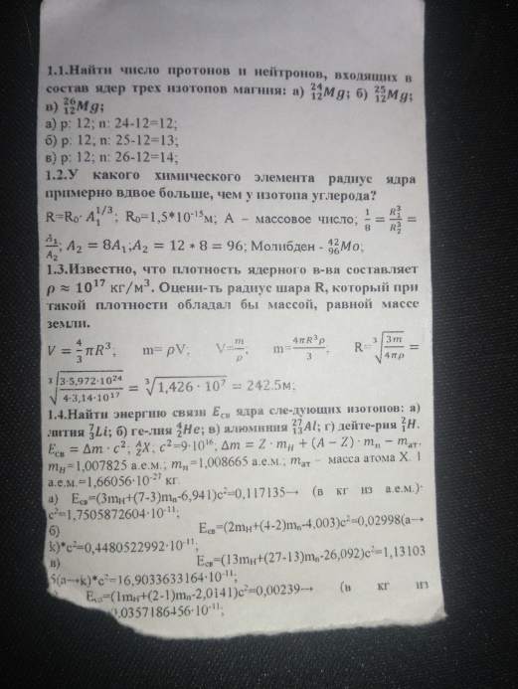

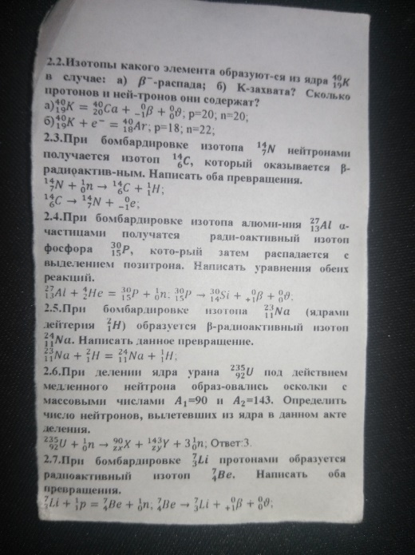

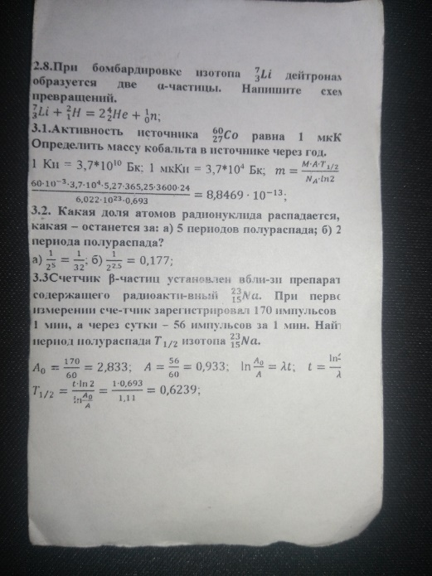

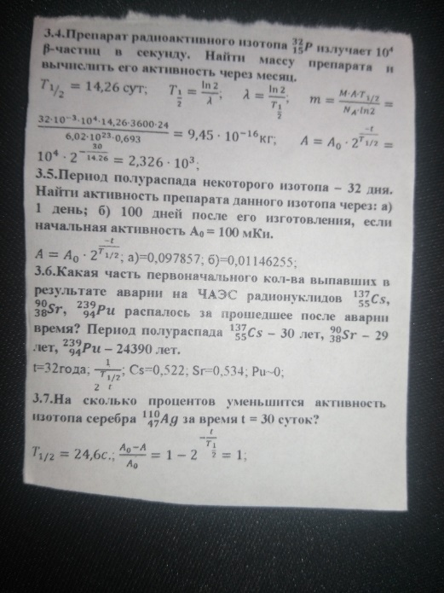

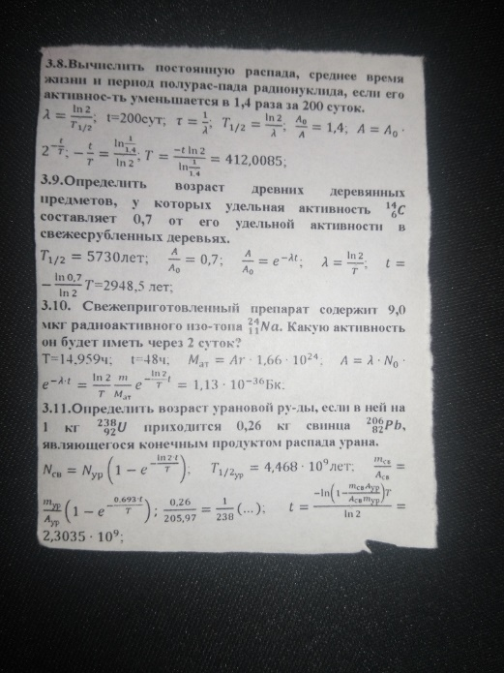

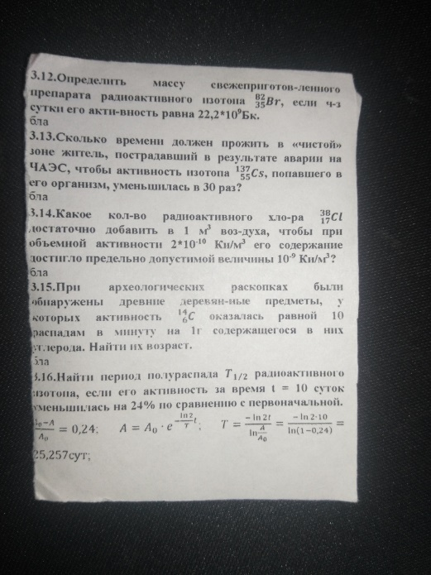

111